

*Python Core*

*Final Assignment*

|  |  |
| --- | --- |
| **Program Code** |  |
| **Issue/Revision** | **x/y** |
| **Effective date** | **20/March/2023** |

**Final Assignment**

**Bài 1: Tính cước taxi ( 1đ )**

Yêu cầu: Viết chương trình tính cước taxi theo biểu phí cơ bản như sau:

- Dành cho xe 4 chỗ

+ Giá mở cửa 11.000 đồng/ 0.8 km

+ Trong phạm vi 30km 15.300 đồng/km

+ Từ km thứ 31 trở đi 12.100 đồng/km

- Dành cho xe 7 chỗ

+ Giá mở cửa 12.000 đồng/ 0.8 km

+ Trong phạm vi 30km 16.100 đồng/km

+ Từ km thứ 31 trở đi 13.800 đồng/km

* Tiền chờ: 5 phút đầu miễn phí, từ phút thứ sáu trở đi là 750đ/phút

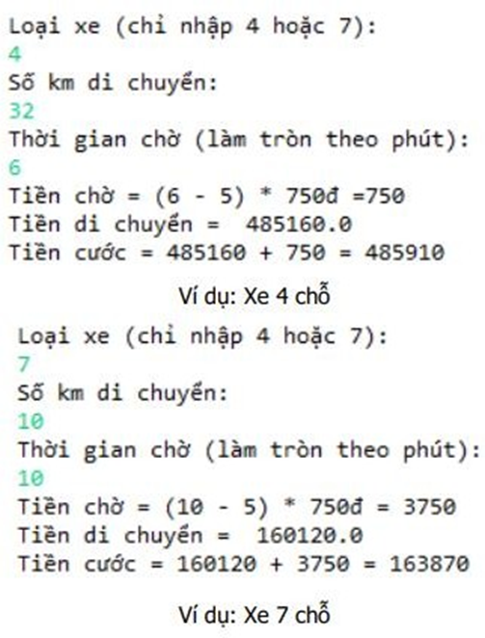

Hướng dẫn sử dụng:

* Nhập vào số km, loại xe (4 hoặc 7), thời gian chờ => Hiển thị tiền chờ, tiền di chuyển, tiền cước

Tóm tắt yêu cầu

+ Nhập: Loại xe, Số km, Thời gian chờ

+ Xuất: Tiền chờ, Tiền di chuyển, Tiền cước (= tiền chờ + tiền di chuyển)

**Bài 2: Đếm số ký tự hoa và số ký tự thường trong chuỗi (3 đ**)

Yêu cầu: Viết chương trình:

Hãy viết chương trình:

* Cho phép người dùng nhập vào một chuỗi.
* Chương trình sẽ tính và in ra số lượng ký tự hoa và số lượng ký tự thường có trong chuỗi
* Gợi ý: Xây dựng hàm dem_ly_tu_hoa_thuong(chuoi) trả về số lượng ký tự hoa và thường

**Bài 3: Xây dựng ứng dụng quản lý thư viện với các chức năng cơ bản sau: (4đ)**

- Xem danh mục sách

- Thêm sách mới vào danh mục sách

- Cập nhật thông tin của sách vào trong danh mục sách

- Xóa thông tin sách khỏi danh mục sách

- Tìm kiếm thông tin sách trong danh mục theo từ khóa

- Sắp xếp thông tin sách trong danh mục sách